**Лабораторная работа №2**

**Исследование базы данных «Пифагор»**

**Задание 1.**

А)

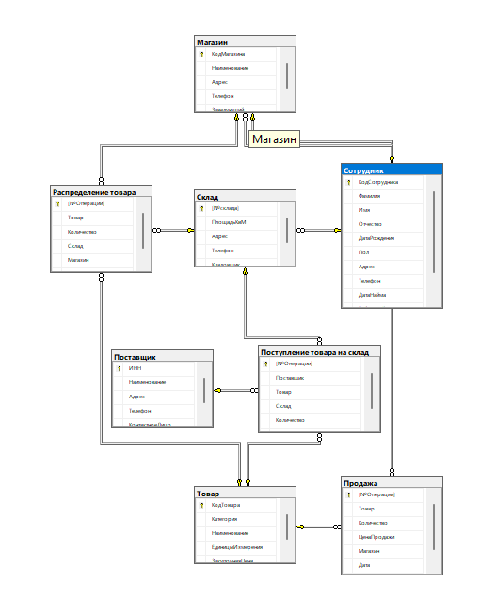

Б) Основные объекты, которые составляют структуру и функционал БД и видны на диаграмме – это таблицы, связи между ними, и первичные ключи, которые обеспечивают уникальность строк в каждой таблице. Таблиц в БД всего 8, первичных ключей по 1 на каждую таблицу, итого 8, связей между таблицами столько же, сколько и внешних ключей – 8.

**Задание 2.**

Для выполнения заданий будет использована таблица «Магазин»

А) Данные таблицы можно просмотреть с помощью команд «Показать первые 1000 строк» или «Изменить первые 200 строк».



Б) Таблица «Магазин» состоит из:

**Атрибутов (полей):**

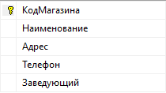

**Записей (кортежей):**

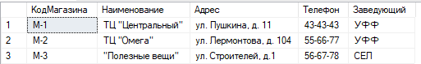

**Первичных и внешних ключей:**

** -** первичный ключ

**-** внешний ключ

В) В любом из способов просмотра таблицы можно увидеть ее атрибуты.

Г) В режиме просмотра («Показать первые 1000 строк», «изменить первые 200 строк») можно увидеть записи (строки) таблицы.

Д) В режиме просмотра, в отличие от остальных режимов, нельзя увидеть, какие поля являются первичными и внешними ключами.

Е) В диаграмме есть следующие варианты отображения таблицы:

**Стандартный**

Показывает атрибуты таблицы, их типы данных и возможность использования NULL-значений полей.

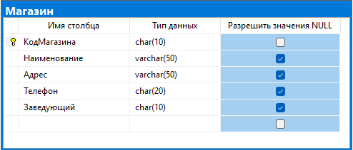

**Имена столбцов**

В этом режиме можно ознакомиться с атрибутами таблицы, вся остальная информация скрыта.

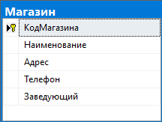

**Ключи**

Показывает таблицу с указанием первичных и внешних ключей.

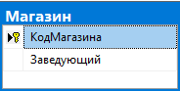

**Только имя**

Видно лишь название таблицы, компактный вариант для просмотра структуры БД в большой диаграмме.



Наиболее удобный вариант отображения – Имена столбцов, показывает все поля таблицы, выделен первичный ключ, нет избыточной информации, как в Стандартном виде, в случае необходимости ее можно найти в свойствах таблицы.

Ж) В свойствах можно задать имена полей, тип данных значений, значение по умолчанию и возможность его использования, возможность использование NULL-значений.

З) При создании таблицы обязательно нужно задать имена полей, типы данных, возможность использования NULL-значений, первичный ключ.

И) Структуру таблицы можно изменить в Обозревателе объектов, Проекте и в Диаграмме, добавляя и удаляя столбцы, изменяя ключи. В других режимах структуру можно только просматривать или изменять ее элементы.

К) Добавить новые записи можно функции «Изменить первые 200 строк»

Л) Работать можно только с ограниченным количеством строк, а не всей таблицей.

**Задание 3.**

А) При попытке создания новой записи вывелось следующее окно сообщения:

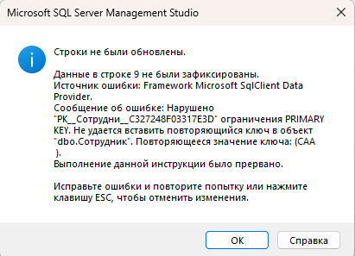

Б) Повторяющиеся значения возникли в поле КодСотрудника, которое используется как первичный ключ таблицы, а первичные ключи должны быть уникальны для каждой строки.

В) Для решения проблемы можно изменить поле, использующееся в качестве первичного ключа. Так как инициалы сотрудников могут быть не уникальны, можно использовать табельные номера сотрудников, которые не должны повторяться.

Для начала изменим поле, использующееся в качестве первичного ключа. В самом поле нужно убрать возможность использования NULL-значений. При попытке изменить поле первичного ключа, выведется окно с сообщением о том, что все связи между этой и другими таблицами будут удалены.

Поле изменено, теперь нужно восстановить удаленные связи. Нужно создать внешние ключи во всех связываемых таблицах, после чего связать их с первичным ключом таблицы Сотрудник, то есть с табельными номерами. При этом значения и типы данных полей внешних и первичного ключей должны быть одинаковыми.

Получаем новую структуру таблиц с немного измененными связями:

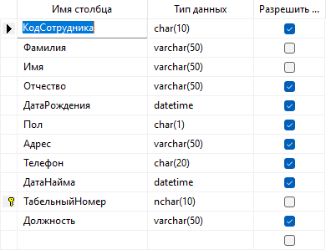

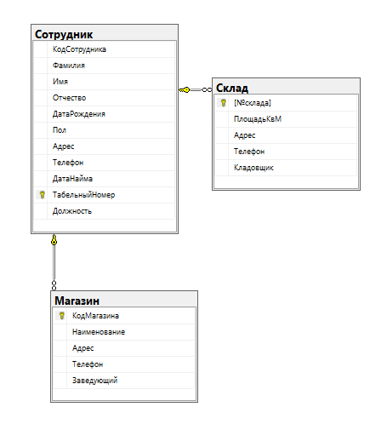

Г) Первичный ключ нужен для однозначной идентификации каждой записи таблицы.

Д) Если сделать значения поля КодСотрудника уникальными, например, автоматически их инкрементируя, то его можно использовать в качестве первичного ключа.

**Задание 4.**

А) Значения первичного ключа не могут быть пустыми и должны быть уникальны.

Б) Система не дает изменить первичный ключ, пока не удалены связи с таблицей:

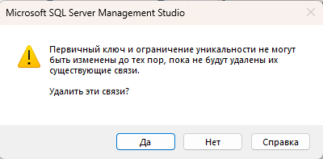

Также первичный ключ не может иметь пустое значение:

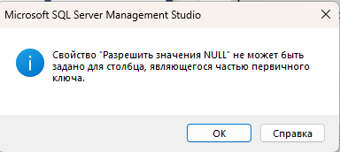

В) Все возникшие проблемы можно решить описанным в прошлом задании путем: удалить связи, изменить первичный ключ, создать новые связи.

* Создаем новое поле, задаем непустые значения.

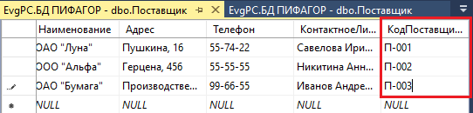

* Нулевых значений нет – галочку можно снять.

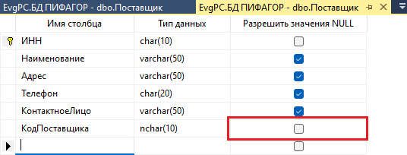

* Изменяем первичный ключ, попутно удаляя связи.

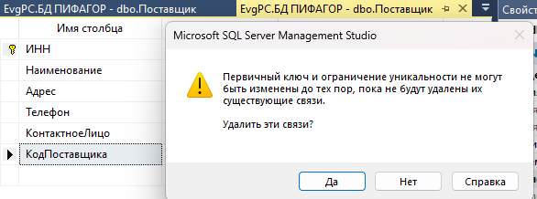

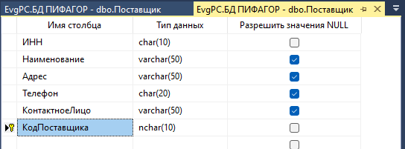

* Теперь связи между этими таблицами нет, нужно ее восстановить.

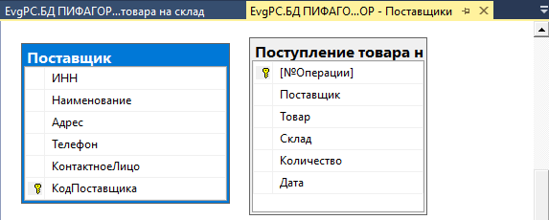

* Для установления связи нужно изменить значения поля «Поставщик» таблицы «Поступление товара на склад», используя пункт контекстного меню, вызванного через Обозреватель объектов – «Изменить первые 200 строк». В качестве значений вставляем КодПоставщика. Также стоит проверить, совпадают ли типы данных.

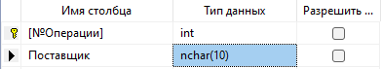



Измененные значения, взятые из атрибута КодПоставщика

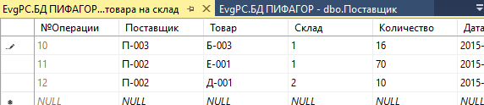

* Теперь можно создавать новую связь:

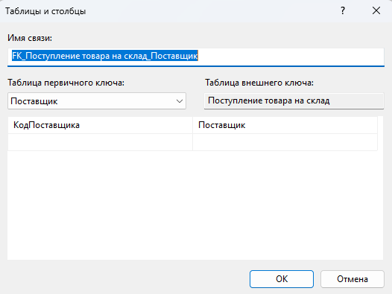

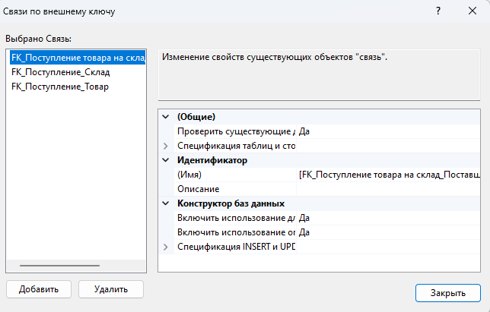

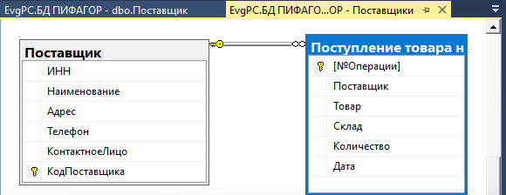

Г) Поля, не участвующие в связях, можно оставить пустыми, например, поле ИНН.

Д) Да, можно создать и сохранить таблицу без первичного ключа.

Е) Уже заполненное поле можно назначить первичным ключом, но в нем не должно быть пустых значений.

**Задание 5.**

А) В диаграмме изображены основные объекты БД – таблицы и связи между ними.

Б) Между таблицами Товар и Продажа установлена связь один ко многим. Продажа одного товара несколько раз возможна, однако продажа нескольких товаров в рамках одной операции невозможна, так как одна операция включает в себя продажу только одного наименования товаров.

В) Главная таблица (первичный ключ)

Г) Подчиненная таблица (внешний ключ)

Д) Поле таблицы Продажа – «Товар»

Е) Для минимизации избыточности: уменьшения размера БД и сохранения целостности данных при обновлении.

**Задание 6.**

А)

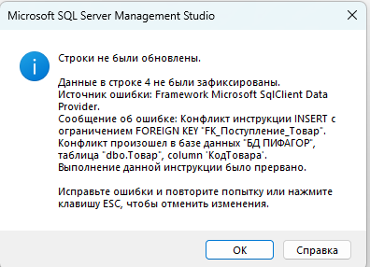

Б) За проверку вводимых значений внешнего ключа отвечает параметр «Включить использование ограничений внешнего ключа»

В) Всегда, за исключением случаев, когда целостность данных обеспечивается другими средствами или не нужна.

Г) Для решения проблемы можно добавить запись в таблицу Поставщик:

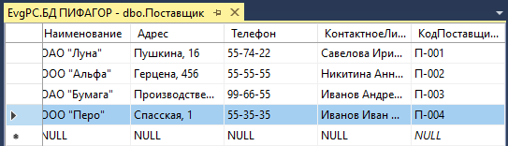

Теперь проблем не возникает:

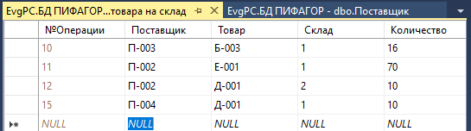

**Задание 7.**

Для решения задания нужно не только изменить значения поля, но и настроить связи с другими таблицами.

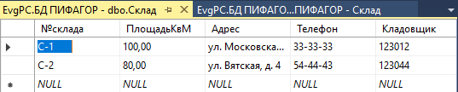

**Задание 8.**

А)

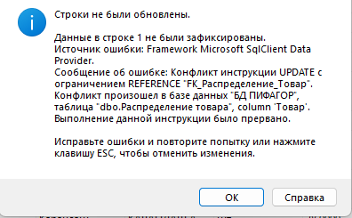

Б) Список товаров, которые пока изменить нельзя, можно узнать, просмотрев связанные таблицы.

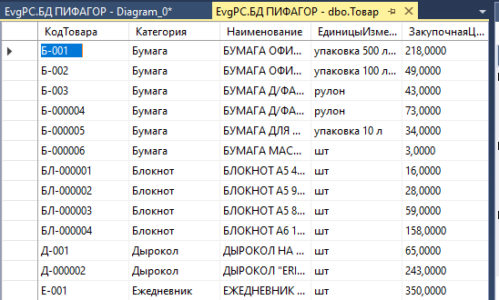

В) За возможность или невозможность изменения этих данных отвечает параметр:



Г) Этот параметр нужно устанавливать для любой связи, между связываемыми таблицами которой нужна синхронизация данных.

Д) Удалить существующие связи, изменить значения, восстановить связи.

Е)

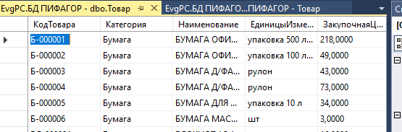

Ж) Можно было отключить параметр проверки существующих данных, изменить значения, и после этого включить обратно.

**Задание 9.**

А)

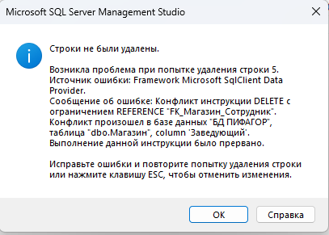

Б)

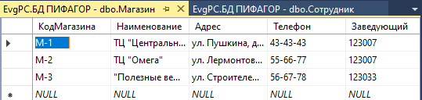

В) За возможность подобного удаления отвечает следующий параметр свойств связи:  
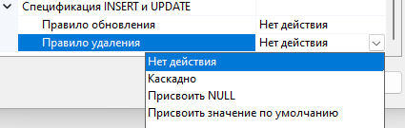

Г) Конкретное значение этого параметра нужно устанавливать для любых связей, так как это влияет на целостность данных и удобство использования таблиц.

Д) Для решения проблемы можно использовать значение параметра «Присвоить NULL», так как это не повлечет за собой потерю данных и позволит удалить нужную запись из таблицы Сотрудник. Перед этим в таблице Магазин нужно разрешить использование значений NULL в соответствующем поле.

Е)

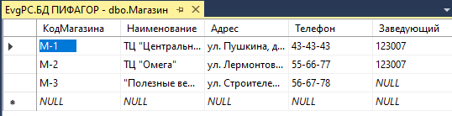

Ж) Можно было сначала удалить записи таблицы Магазин, использующие значения записи о сотруднике, а уже потом удалить нужную запись, но тогда были бы возможны потери данных, хранимых в записях таблицы Магазин, например, все данные о магазине, а не только о заведующем. Еще можно было сначала присвоить полю Заведующий таблицы Магазин новое значение (просто поменять заведующего), и уже потом, убедившись, что на запись таблицы Сотрудник больше ничего не ссылается, удалить ее.